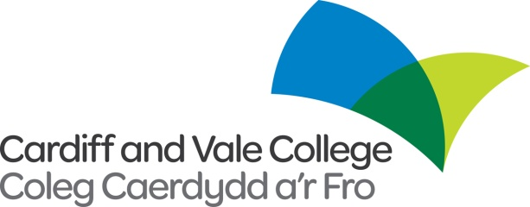

**Swydd Wag Fewnol / Allanol**

**Teitl y Swydd:**  Asesydd TMA

**Contract:**  Yn ystod y tymor yn unig, parhaol

**Cyflog:**  £26,814 - £28,640 y flwyddyn, pro rata

**Lleoliad:** Coleg Caerdydd a'r Fro

Mae Coleg Caerdydd a’r Fro yn chwilio am Asesydd TMA wedi'i leoli ar ein Campws Canol y Ddinas ond gyda'r disgwyliad i wasanaethu campysau eraill yn ôl yr angen.

Bydd y cyfrifoldebau'n cynnwys:

* Gweithio gyda dysgwyr ledled y Coleg sydd ag ystod o anghenion dysgu ychwanegol (ADY), anawsterau ac/neu anableddau dysgu.
* Galluogi'r dysgwyr hyn i gyrchu eu haddysg ac i gyflawni a datblygu yn ystod eu cyfnod yn Coleg Caerdydd a’r Fro
* Cynnal profion seicometrig addas, ar sail un i un neu mewn grwpiau.
* Cysylltu â chyrff dyfarnu i wneud cais am TMA a sicrhau bod y prosesau ar gyfer gwneud cais am drefniadau yn cael eu dilyn yn ôl gofynion cyrff dyfarnu unigol.
* Cefnogi hyfforddiant a datblygiad staff ar draws y Coleg i godi ymwybyddiaeth o drefniadau mynediad i arholiadau.

Rhaid cyflwyno ceisiadau gan ddefnyddio ffurflen gais Coleg Caerdydd a'r Fro yn unig. Mae'r coleg yn croesawu ceisiadau yn Gymraeg. Ni chaiff ceisiadau a gyflwynir yn Gymraeg eu trin yn llai ffafriol na cheisiadau a gyflwynir yn Saesneg. Os ydym yn eich gwahodd i gyfweliad, rhowch wybod i ni os hoffech i ni gynnal y cyfweliad a’r broses asesu yn Gymraeg.

**Y dyddiad cau ar gyfer ceisiadau wedi'u cwblhau yw 11/10/21 am 12pm**

I gael gwybod mwy neu i wneud cais ewch i [www.cavc.ac.uk](http://www.cavc.ac.uk) neu cysylltwch â'r Adran Adnoddau Dynol ar 02920250311 neu hr@cavc.ac.uk.

Mae'r holl swyddi gwag yn destun gwiriad gan y Gwasanaeth Datgelu a Gwahardd (DBS) ac ni fydd cyflogaeth yn dechrau heb wiriad DBS cyfredol, dilys. Mae hwn yn gytundeb contract y mae'n rhaid iddo fod mewn lle cyn bod eich cyflogaeth yn dechrau. Mae gweithdrefn y Coleg ar gyfer Addasrwydd Cyn-droseddwyr ar gyfer Cyflogaeth ar gael ar gais.

Bydd eich cyflogaeth gyda Choleg Caerdydd a'r Fro hefyd yn ddibynnol ar wiriadau geirdaon addas. Cyn i chi allu dechrau eich cyflogaeth, rhaid i Goleg Caerdydd a'r Fro gael dau eirda, un gan eich cyflogwr presennol neu gyflogwr mwyaf diweddar. Byddwn yn cysylltu â'ch canolwyr ar ôl penodi.

Mae cofrestru â Chyngor y Gweithlu Addysg ar gyfer Cymru (CGA Cymru) yn ofyniad gorfodol ar gyfer y swydd.

**Mae'r rhain yn gytundebau contract y mae'n rhaid iddynt fod ar waith cyn y gall eich cyflogaeth ddechrau.**

Rydym wedi ymrwymo i recriwtio a chadw pobl anabl, ac rydym yn gyflogwr sy'n rhan o'r cynllun Hyderus o ran Anabledd.

 cid:image005.jpg@01D77EFE.93A73200 